CÂY RAU CẦN TÂY
Rau cần tây chủ yếu được dùng làm rau ăn, nấu canh. Cần tây được dùng làm thuốc lợi tiểu. Gần đây nhân dân ta thấy phổ biến dùng rau cần tây chữa bệnh huyết áp
Tên khoa học Apium graveolens L.
Thuộc họ Hoa tán Apiaceae (Umbelliferae).
Mô tả cây
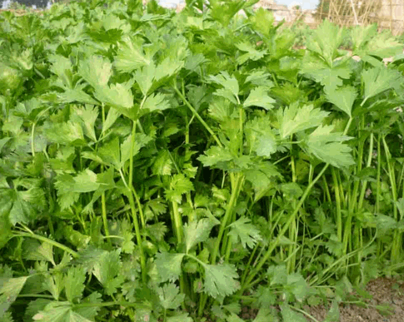
Mô tả cây
Cây thảo sống dai, thân mọc thẳng đứng, cao tới 1,50m, nhẵn, có nhiều rãnh dọc, chia nhiều cành mọc đứng. Lá ở gốc có cuống, hình thuôn hay ba cạnh, hơi có dạng 5 cạnh, xẻ ba hay chia ba thùy cho tới phía giữa phiến, các thùy hình ba cạnh, dạng mắt chim, tù có khía lượn tai bèo. Lá giữa và lá ngọn không cuống, chia 3 hoặc xẻ 3 hoặc không chia thùy. Cụm hoa gồm nhiều tán, các tán ở đầu cành có cuống dài hơn các tán bên. Không có tổng bao. Hoa nhỏ màu trắng nhạt. Cán quả chia đôi, mang 2 quả hình cầu, dạng trứng, nhẫn có cạnh lồi chạy dọc, không nổi rõ lắm.
Phân bố, thu hái và chế biến
Cây mới di nhập vào Việt Nam, hiện được trồng phổ biến ở nhiều nơi để làm rau ăn. Tại châu Âu là nơi nguyên sản cây này cũng được dùng làm thức ăn và làm thuốc lợi tiểu, rất hay dùng vào thế kỷ 16. Chủ yếu dùng rễ củ. Quả (mỗi ha cho từ 700 đến 1.500kg quả) được dùng cất tinh dầu và làm gia vị. Gần đây ở Việt Nam cây rau cần tây được dùng chữa huyết áp: Dùng cả cây thái nhỏ nấu nước uống, có thể thu hái về phơi hay sấy khô.
Thành phần hóa học
Toàn cây rau cần tây có tinh dầu.
Quả rau cần tây chứa 90,5% nước; 1,95% hợp chất ni tơ; 0,07% chất béo; xenluloza 1,15% và 1,31% tro. Khi cất cho từ 2 đến 3% tinh dầu không màu, rất lỏng, mùi thơm của rau cần tây. Thành phần chủ yếu của tinh dầu là những cacbua tecpen: d.limonen, sìlinen, một sesquitecpen stinben, giaiacola, những lacton: Sedanolit và anhydrit sedanonic. Mùi rau cần tây là do hai hợp chất oxy này. Ngoài ra còn chứa một ancol hai vòng.
Công dụng và liều dùng
Rau cần tây chủ yếu được dùng làm rau ăn, nấu canh. Tại châu Âu, từ thế kỷ 16 rau cần tây được dùng làm thuốc lợi tiểu. Gần đây nhân dân ta thấy phổ biến dùng rau cần tây chữa bệnh huyết áp: Mỗi ngày dùng toàn bộ một cây tươi, thái nhỏ, đun nước uống, chia làm nhiều lần uống trong ngày. Có thể dùng cây phơi khô trong mát. Tác dụng hạ huyết áp có thể do tác dụng lợi tiểu của vị thuốc tạo nên. Dùng thấy có kết quả nên thôi ngay. Không nên kéo dài. Ngoài ra quả cần tây còn dùng cất tinh dầu trong cống nghiệp hương liệu và trong công nghiệp làm thơm cao thịt chế thành viên.

